Dagbog til udlandspraktik uge 42 og 43
Rapport – opsummering/udkast på ophold
- Hvad har du lært af at være af sted (fagligt og personligt)?
- Stikord: Tysk sprog. Forståelse. Scanning. Tysk kultur. Arbejdsmoral. Voksenting. Nye ting.
- Jeg har lært en masse ting af at være på praktikophold i udlandet, både fagligt og personligt. Jeg har lært en hel del tysk, både skriftligt og mundtligt. Jeg er også begyndt bedre at kunne forstå det, når folk taler tysk til en. Mine grammatiske færdigheder indenfor tysk er blevet en smule forbedret. Jeg har udvidet mine kompetencer indenfor oversættelse fra dansk til tysk. Jeg har endvidere fået færdigheder inden for scanning af diverse dokumenter. Jeg er også blevet mere øvet i at sende e-mails på tysk. Min forståelse af den tyske forretnings- og erhvervskultur er også blevet intensiveret. Tyskere har nemlig en virkelig god arbejdsmoral. Personligt vil jeg mene, at jeg er blevet et mere selvstændigt og uafhængigt menneske, da jeg er blevet bedre til voksne-ting såsom madlavning, rengøring og indkøb. Der er mange af de ting, som jeg har gjort på mit praktikophold, hvor det var min allerførste gang.

- Har opholdet i Tyskland påvirket dine fremtidsplaner/drømme?
- Stikord: HHX-uddannelse. Sabbatår. PIU-uddannelse. Internationalt universitet. Samfundsøkonomi.
- På det en vis måde har det, da jeg har fundet ud af, hvad jeg kunne tænke mig at lave året efter min HHX-uddannelse. Jeg kunne godt tænke mig at tage en lærerig sabbatår. En PIU-uddannelse ville være en oplagt mulighed for mig, da jeg godt kan lide at arbejde i andre lande end Danmark. Jeg er ikke helt sikker på destinationen endnu, men jeg forestiller, at Tyskland ville et godt bud. Det har dog ikke påvirket mine uddannelsesmæssige drømme, da jeg stadigvæk kunne tænke mig at studere samfundsøkonomi på et universitet i udlandet.

- Vil du anbefale andre at tage af sted?
- Stikord: Oplevelse. Komportzone. Efterårsferie. Spændende. Interessant. Dannelse.
- Udlandspraktik er en stor oplevelse, som jeg godt kan anbefale de fleste at tage med på. Man skal dog være opmærksom på, at man kommer ud af ens komfortzone. Det er heller for de fleste at ofre deres efterårsferie på det. Det handler bare om at kaste sig ud i det, og så er det værste allerede overstået. Hvis man er klar på det, så skal man i hvert fald ikke holde sig tilbage, da det ville være ærgerligt at gå glip af. Det er i hvert fald virkeligt spændende og interessant at være på et praktikophold. Man bliver virkeligt et mere dannet menneske på flere forskellige måder.

- Hvad har du lavet i fritiden i praktikperioden?
- Stikord: Lektier. Afleveringer. Fjernsyn. Sightseeing. Bil. Hotel. Seværdigheder. El-løbehjul.
- Jeg har lavet masser af forskellige ting i fritiden i løbet af min praktikperiode. For det første så har jeg selvfølgelig lavet meget på mine lektier samt afleveringer, som vi havde fået for i praktikperioden. Jeg havde en matematik-, en tysk- og en dansk aflevering for i disse to uger, men det var ikke noget, som var specielt uoverkommeligt. Jeg har desuden set en del fjernsyn de første par dage, da vi ikke havde fået koden til WIFI-et i ferielejligheden endnu. Vores fjernsyn havde også over 200 forskellige kanaler at vælge imellem. Derudover så har jeg siddet på diverse datingapps i Lübeck i håb om at møde en tysk pige, men dette var dog desværre spild af tid. Jeg boede cirka 25 minutters gang fra mit arbejde, så det betød, at jeg også brugte en del af min fritid på at gå fra og til arbejde. Til sidst kunne jeg vejen i hovedet. Dette havde jeg dog ikke særlig meget imod, da jeg godt at lide at lære nye byer at kende. Desuden lejede vi en Mercedes Benz A200 af udlejningsvirksomheden Sixt i Lübeck. Vi brugte meget tid på at køre rundt i Lübeck i den. I weekenden kørte vi til Hamburg, hvor vi overnattede på et hotel. Hotellet hed the niu Keg og lå en del væk fra byens centrum. Af den grund brugte vi også meget tid på at køre på el-løbehjul. I både Hamburg og Lübeck så vi også mange seværdigheder. Jeg har også brugt tid på alle de der praktiske ting, såsom at tørre ting af og vaske vores opvask op. Vi havde nemlig desværre ikke en opmaskemaskine i vores ferielejlighed, men det var ikke særligt slemt, da man blev vant til det.

- Hvordan gik det med at købe ind og selv lave mad?
- Stikord: Billigt. Stor mængde. Hjemmefra. Supermarkeder. Madlavning. Madaftener. Restaurant.
- Det gik meget godt. Selve indkøbene var ikke særligt slemme, da mad er forholdsvis billigt i Tyskland i forhold til Danmark, da man kun har 7 % moms på nødvendighedsvarer. Dette kunne man godt fornemme af den yderst store mængde af mad, som vi købte ind dagligt. Jeg havde også mad med hjemme fra Danmark, så jeg kunne spise noget af det de første par dage, når jeg følte mig sulten. Vores ferielejlighed lå lige ved siden af en masse forskellige supermarkeder, så der var ikke særlig langt til de forskellige steder. Selve madlavningen gik også relativt godt, når man tænker over, hvor sjældent man egentligt laver mad i Danmark. Vi lavede både varm mad til om morgenen og om aftenen. Vi spiste og lavede mad det meste af tiden. Vi valgte også at holde madaftener sammen med nogle andre praktikanter fra vores klasse, Sandra og Celine. Så slap vi også nogle gange for at lave mad hver aften. Selvfølgelig har vi også været ude at spise på diverse restauranter i byen, herunder Sushi, pizza, sandwich og burger. De kendte fastfoodkæder, som vi endte med at prøve var: subway, pizzahut og McDonalds ved banegården.

Antons tur til Tyskland
Dagbog om praktikophold i Tyskland i efterårsferien og ugen efter.

- Dagene op til praktikopholdet
- Stikord: Anspændt. Ny kuffert. Liste over ting. Tidligt i seng. God start. Søvnproblemer.
- Dagene op til praktikopholdet var jeg en smule spændt på at rejse til Tyskland. Jeg var rimelig angst for, at jeg skulle glemme noget, så jeg lavede en liste over alle de ting, som jeg enten skulle eller gerne ville have med. Jeg skulle også lige købe en stor nok kuffert, da jeg ikke havde sådan en i forvejen. Jeg kan godt lide altid at være på den sikre side. Jeg sørgede for at gå tidligt i seng, så jeg havde meget energi fra starten af praktikopholdet. Der gik dog en smule tid før jeg sov på grund af min anspændthed.

- Dagen for ankomst - Søndag d. 13. oktober
- Stikord: Bustur. Færge. Lang tur. Værelset. Udpakning. Indkøb. Ingen Wifi. Aflevering. Fjernsyn.
- Vi blev hentet på Nykøbing Falster Banegård cirka klokken 11:45. Derefter kørte vi mod færgen, der sejler fra Rødbyhavn til Puttgarden. På færgen købte vi en portion mad hver, hvorefter vi kiggede i shoppen. Den første destination var Burg, Femern, hvor der var nogle andre, der skulle være på praktikophold. Den andet stop var Heiligenhafen, hvor der var i alt fire personer, der skulle sættes af. Det næste stop var Travemünde, hvor en fra HTX skulle have en praktikplads. Det femte og sidste sted vi stoppede, var Lübeck, hvor vi skulle af. Da vi blev sat af bussen, der var klokken blevet cirka 17.00. Til sidst så synes jeg selv, at det var en lidt lang tur, men det var vel også grundet, at man glædede sig. Jeg skulle bo i samme ferielejlighed sammen med Mikkel og Peter fra min klasse. Peter skulle arbejde i en engroshandelsvirksomhed, og Mikkel skulle arbejde i en detailhandelsvirksomhed. Vi blev overrasket over vores ferielejlighed, da der var meget plads i forhold til prisen på den. Der var så meget plads, at jeg endda havde en hel etage for mig selv med to enkeltmandssenge og eget fjernsyn. Sengene var også overraskende behagelige at sove i, hvilket andre end ens egen seng ikke plejer at være. Vi brugte vores tid på at pakke ud, hvorefter vi tog ud for at købe ind ved Edeka ved banegården. Tingene var dog dyre, og af den grund så valgte vi ikke at købe særligt meget ind. Vi havde ikke koden til WIFI’et, hvilket gjorde, at vi blev nødt til at se lidt tysk fjernsyn. Derefter så skulle Mikkel og jeg lave vores tysk-aflevering færdig, som omhandlede tyske supermarkeder.

- Mandag d. 14. oktober
- Stikord: Røræg. Arbejde. Stort indkøb. Aftensmad hos Celine og Sandra. Adgang til WIFI. Natmad.
- Jeg stod op cirka klokken 06.55, selvom jeg først skulle på arbejde klokken 11 om formiddagen. Dette er på grund af, at jeg godt kan lide at stå tidligt op, så jeg kan nå at slappe af og drikke min kaffe inden dagen rigtigt starter. På den måde kan man godt sige, at jeg er et totalt A-menneske. Jeg lavede røræg til os alle, men af en eller anden grund, så endte jeg med kun at lave fem æg til tre mennesker. Inden jeg gik til arbejde, så lavede jeg lidt på min dagbog og rapport. Jeg havde mange problemer med at finde min arbejdsplads den første dag. Af en eller anden årsag så troede min Apple GPS at Fischergrube 4 lå ned ad en helt anden gade. Jeg gik ind i en fremmed mands hus. Dette gjorde, at jeg kom fire minutter for sent, og hvis der er noget, som jeg hader, så er det at møde for sent, og så endda på allerførste arbejdsdag. Jeg arbejdede i den tyske virksomhed, Handwerkskammer Lübeck, som er et tysk virksomhedskammer for håndværkerbranchen i Lübeck. Et virksomhedskammer er noget, som man ikke har her i Danmark. Meningen med et virksomhedskammer er at virksomheder kan få hjælp og rådgivning i forhold til jura, økonomi, praktik og så videre. Min arbejdstitel var kontorassistent. Jeg arbejdede sammen med Nina Bahlo og Maicke. Nina står for BOOST og Femern Bælt Udannelseskontor, hvorimod Maicke arbejder for et projekt, der hedder Ohne Grenzen, som skal styrke mobilitet i andre EU-lande. I starten var det ikke meningen, at jeg fik muligheden for at få en praktikophold, men så var jeg så heldig, at Nina gerne ville have assistance, da hun var gravid. På min første arbejdsdag skulle jeg starte ud med at lave min egen e-mail signatur på Microsoft Oulook. Derefter skulle jeg tage nogle T-shirts frem til dem, der skulle på et såkaldt BOOST-projekt i Danmark. BOOST er et initiativ, der skal styrke mobiliteten mellem Fehmarn Bælt. Det er støttet af interreg, som er ejet af den Europæiske Union. Derefter så skulle jeg sætte nogle klistermærker på nogle hoptimister, der skulle bruges til afslutningskonferencen i BOOST. Jeg havde tidligt fri den første dag, da jeg fik lov til at gå allerede klokken 16.00. På vejen hjem der blev jeg også nødt til at gøre brug af GPS. Da jeg kom hjem, der nød jeg min allerførste fyraftensbajer. Efter det så ringede jeg til kontoret, der stod for vores ferielejlighed, så jeg kunne få koden, men de tog den ikke, og de ringede heller ikke tilbage. Vi tog også ud i Edeka E-center, hvor Mikkel arbejdede for at handle ind til de næste par dage. Efter det så tog vi over til Sandra og Celine, hvor de lavede aftensmad til os. Vi spiste mexicansk tortilla. Vi havde også købt et par gaver til dem, som var vin og julekalendere med chokolade. Derefter så satte vi os ud på deres altan. Da vi kom hjem, så spiste vi natmad, som var nudler med kyllingesmag. Vi kom relativt sent i seng den dag.

- Tirsdag d. 15. oktober
- Stikord: Morgenmad. Matematik-aflevering. Arbejde. Køretur på løbehjul. Aftensmad. WIFI.
- Jeg stod op samme tid, som dagen før. Morgenmaden var dog ikke lige så ambitiøs, da jeg bare lavede chokopops med mælk, hvilket nu også er meget lækkert. Det er sjældent, at jeg spiser det, da det er yderst usundt. Før jeg mødte på arbejde, så valgte jeg at lave lidt på min matematik aflevering, som handlede Til at starte med, så skulle jeg lave et Facebook-opslag omkring BOOST-afslutningskonferencen, som skulle skrives på både dansk og tysk. Da jeg var færdig med det, så begyndte jeg på et dokument, som omhandlede fritid i Lübeck, Timmendorf, Heiligenhafen og Travemünde. Jeg skulle efter dette deltage i et møde med en enkelt praktikant, som skulle i praktik på Malta. Jeg fik lov til at få fri klokken 17.00. Da jeg kom hjem, så fik jeg endnu en gang ringet til dem, der arbejdede for hotellet for at få koden, hvilket denne gang heldigvis lykkedes.

- Onsdag d. 16. oktober
- Stikord: Breve. Alkohol. Værtshus. Smiley Pizza. Tømmermænd.
- Denne dag stod jeg op samme tid. Jeg lavede røræg sammen med Peter. På mit arbejde skulle jeg denne dag primært skrive breve på tysk til dem, som skulle i praktik i Danmark igennem BOOST-projektet. Det endte dog med, at jeg desværre kom til at lave en grammatisk fejl ved dem alle, så jeg skulle starte forfra med at skrive brevene. Dette tog altså meget længere tid end jeg havde forventet. Da jeg kom hjem, så kiggede jeg på min telefon og så lidt YouTube. Vi beslutter os for at tage ud og besøge/opleve det tyske natteliv. Vi vælger af den grund at sætte os ind på et værtshus, som lå tæt på vores ferielejlighed. Vi var dog overraskede over alderssammensætningen på folk, som var ude om natten. Senere på turen fandt vi ud af, at det var på grund af, at tyske studerende går utroligt meget op i deres uddannelse. Dette gør også, at mange af de tyske studerende heller ikke havde et fritids- eller studiejob. Vi ender med at falde i snak med en dansk hoteldirektør for hotelkæden niu i Nordtyskland. Han lover, at hvis vi har lyst, så kan vi overnatte på en af hans hoteller i Hamborg til en virkelig billig pris. Dette er vi meget åbne overfor. Vi endte med at vågne op med tømmermænd dagen efter, hvilket nok ikke var særligt smart. Vi tog det dog meget mildt. Hvis man kan drikke før en arbejdsdag, så må man også kunne møde op med tømmermænd.

- Torsdag d. 17. oktober
- Stikord: Europass. E-mails. PowerPoint-præsentation. Spisepause.
- Denne dag stod jeg op samme tid, som jeg plejer. Jeg lavede mig noget toastbrød til morgenmad. På mit arbejde skulle jeg allerførst lave nogle Europass. Europass er et bevis på, at man har været i et andet EU-medlemsland for at arbejde i praktik. Sådan et får jeg også et stykke tid efter, at jeg er kommet hjem fra Tyskland. Da jeg var færdig med det, så skulle jeg svare på nogle E-mails, som jeg havde modtaget. Efter det skulle jeg ud og spise i frokostpausen sammen med Sandra fra min klasse. Hun arbejdede i et andet virksomhedskammer i Tyskland, som var Industrie- und Handwerkskammer (IHK). Vi skulle nemlig lave en PowerPoint-præsentation til en samling af tyskere, som skulle omhandle, hvad der typisk er dansk. Vi arbejdede på det i lang tid, men vi nåede desværre ikke at blive færdige med det. Jeg skulle også deltage til et forbedringsmøde med nogle tyske praktikanter, som skulle i praktik på Malta. Efter dette så havde jeg fri.

- Fredag d. 18. oktober
- Stikord: Guide. Tidligt fri. Hoteldirektør. Gratis alkohol. Natklub. Gåtur. Søvnproblemer.
- Denne dag skulle jeg lave en guide over diverse aktiviteter på Lolland og Falster, som skulle skrives på tysk, da det skulle bruges til nogle tyske praktikanter. Efter dette så skulle jeg lave PowerPointet færdigt sammen med Sandra. På vores kontor havde vi tidligt fri den dag, og jeg fik lov til at gå allerede klokken 13:30. Vi havde valgt at leje en Mercedes Benz A200, som vi skulle hente lige efter arbejde. Efter dette så kørte vi meget rundt i Lübeck, hvorefter vi kørte hen til et indkøbscenter i nærheden af Lübeck. Vi valgte at kigge på forretninger i dette indkøbscenter. Som aftensmad stod det på to wienersnitzel og kartofler fra IKEA i indkøbscenteret. Den næste destination var the niu rig i Lübeck, hvor vi mødtes med hoteldirektøren. Han gav os et par øl, og vi tale meget med ham. Vi fik også taget et par billeder sammen. Derefter prøvede vi på at finde et sted, hvor vi kunne feste videre, men der var kun midaldrende mennesker de steder, som vi besøgte. Vi endte med at tage hjem, hvor jeg havde svært ved at falde i søvn.

Weekenden
- Lørdag d. 19. oktober
- Stikord: Indtjekning. Autobahn. Seværdigheder. Natklub. Reeperbahn. Overnatning.
- Lørdag kunne vi sove endelig længe. Vi startede på en frisk, hvor vi kørte på vej mod Hamborg. Vi kørte i alt 211 km/t ude på autobahn, hvilket var en meget ny oplevelse. Derefter så nåede vi hotellet, hvor vi tjekkede ind og betalte for vores værelse, morgenmad og parkering. Da vi var færdige med det, så kørte vi en tur på løbehjul på vej mod centrum af byen. Vi tog ind i et stort shopping center i Hamborg, hvor Peter og jeg købte tacos. Derefter tog vi tilbage til Lübeck for at hente Celine, som endnu ikke havde fået fri. Vi have dog problemer med vejret, så vi blev nødt til at tage metroen. Efter dette så drak vi lidt alkohol på hotelværelset, hvorefter vi ville ud og se byen i Hamborg om natten. Vi kørte også forbi Reeperbahn. Efter dette så kørte vi hjem til hotellet igen, hvor vi lagde os til at sove.

- Søndag d. 20. oktober
- Stikord: Morgenmad. Udtjekning. Monumenter. Museer. Gallerier. Udstillinger. Hjemtur.
- Vi spiste morgenmad på hotellet, hvilket var virkelig lækkert. Der var utroligt meget at vælge imellem. Da klokken blev 12.00, så var det tid til at tjekke ud af hotellet. Derefter kørte vi rundt i Hamborg for at kigge på diverse seværdigheder i byen. Det første som vi besøgte var en botanisk have. Lige efter det så kørte vi hen til den bombede kirke i Hamborg. Det sidste vi gjorde, var at besøge miniaturelandet, men der var desværre så lang ventetid, at vi valgte at droppe det. Vi tog ud at spise på en sushirestaurant, der hed Sushi Factory. Efter dette så vendte vi næsen mod Lübeck igen. Vi skulle også aflevere bilen igen.

Arbejdsuge - uge 43
- Mandag d. 21. oktober
- Stikord: Scanning af dokumenter. Ny ansat. Forberedelse. Præsentation.
- Første hverdag skulle jeg scanne nogle dokumenter igen, da jeg ikke blev færdig sidste gang. Efter dette så skulle jeg møde den nye ansatte på vores kontor, som hed Vera. Vera skulle være en form for afløser for Nina, imens hun skulle på barsel. Jeg tog over til IHK, hvor jeg skulle forberede mig til præsentationen sammen med Sandra. Da vi var færdige med det, så skulle vi så præsentere det for de tyske praktikanter.

- Tirsdag d. 22. oktober
- Stikord: Pakke tasker. Ferielejligheder. Notesbog. Klistermærker. Møde med praktikant.
- Denne dag skulle jeg pakke tasker sammen med Sandra, hvorefter vi skulle finde to ferielejligheder i henholdsvis Neustadt og Heiligenhafen. Vi fik begge en notesbog og nogle klistermærker. Efter dette så skulle jeg deltage til et evalueringsmøde med en enkelt person, som havde været i praktik i Tallin.

- Onsdag d. 23. oktober
- Stikord: Treffen mit der Groneschule. Shopping. Kreditkort. Aftensmad.
- Denne dag skulle jeg besøge nogle danske praktikanter i Tyskland. Jeg var i Heiligenhafen og i Lübeck. Efter dette så skulle jeg deltage til et møde sammen med en skole, som hed der Groneschule, hvilket er Tysklands svar på sosu-uddannelsen. Jeg købte chokolade, som jeg skulle give til menneskerne i virksomheden, som jeg var i praktik i.

- Torsdag d. 24. oktober
- Stikord: Shopping. Interview. Frysepizza. Netflix.
- Denne dag lavede jeg et interview med Mikkel. Derefter tog vi ud at shoppe, hvor jeg købe en turtleneck sweater. Det endte dog med, at jeg mistede mit kreditkort, så jeg blev nødt til at spære det inden, der var nogle som brugte det. Vi spiste en frysepizza, da vi kom hjem. Efter det så så vi Netflix sammen.

- Fredag d. 25. oktober
- Stikord: Opslag om praktikophold. Oversættelse. Lang pause. Gave. Besøg Celine. Komsammen.
- Jeg skulle lave et opslag omkring mit praktikophold, som skulle op på BOOST’s facebook-side. Dette skulle skrives på både dansk og tysk. Efter dette så skulle jeg oversætte det interview, som jeg havde lavet med Mikkel. Da jeg var færdig med dette, så fik jeg lov til at holde en meget lang pause, da jeg var færdig med alle mine arbejdsopgaver. Først så gav jeg dog lige to gaver til dem, som jeg var i praktik hos. Jeg havde valgt at købe Niederegger marcipan og noget eksklusivt belgisk chokolade. Dette blev de meget glade og taknemmelige for. Da jeg mødte igen, så skulle vi holde afsked, hvor vi evaluerede praktikperioden. Derefter så var det min tur til at få gaver af dem, hvor jeg fik to T-shirts, et krus og andre souvenirs. Dette blev jeg også meget glad for. Jeg fik muligheden om jeg havde lyst til at få fri eller, at lave en arbejdsrelateret ting mere, og jeg valgte selvfølgelig den arbejdsrelaterede ting. Derfor så tog vi ud og skulle besøge Celines arbejde. Efter dette så holdte vi en lille komsammen med alle de praktikanter, som befandt sig i Lübeck. Dette var August og Allen fra HTX. Vi spiste lidt frysepizza og poppede noget champagne for at fejre enden af vores lærerige rejse. Efter det så tog vi på det samme værtshus som den første gang.

- Førstedagen efter hjemkomst - d. 26. oktober
- Stikord: Udmattet. Afslapning. Netflix. Lektier. Computerspil. Telefonopkald. Samtale.
- Hjemturen var heldigvis ikke særlig lang i forhold til kørslen derned, eller det føltes i hvert fald sådan. Da jeg kom hjem, så havde jeg en følelse af træthed og en smule tomhed. Det var trods alt rimelig lang tid siden, at jeg havde været helt alene. Jeg talte meget med min mor, da jeg kom hjem. Jeg brugte ellers min fredag på at ringe rundt til diverse familiemedlemmer. Efter dette så stod den på afslapning, hvor jeg spillede en del computer imens jeg talte med mine venner på Discord. Jeg lavede også en smule lektier.

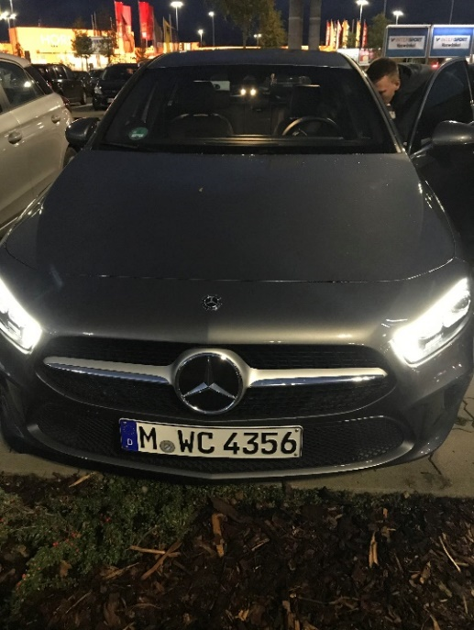
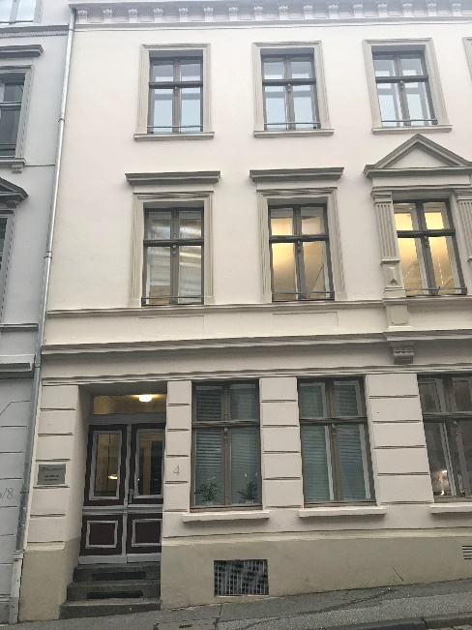
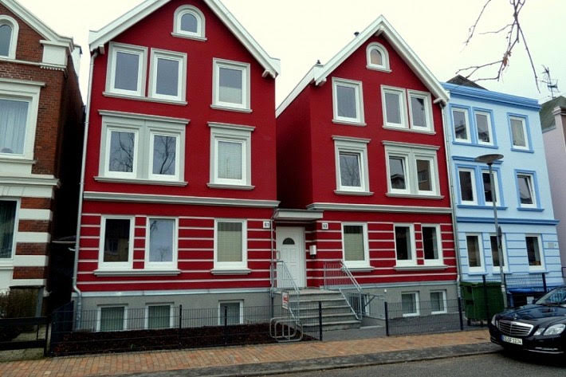
Billeder fra mit praktikophold

